

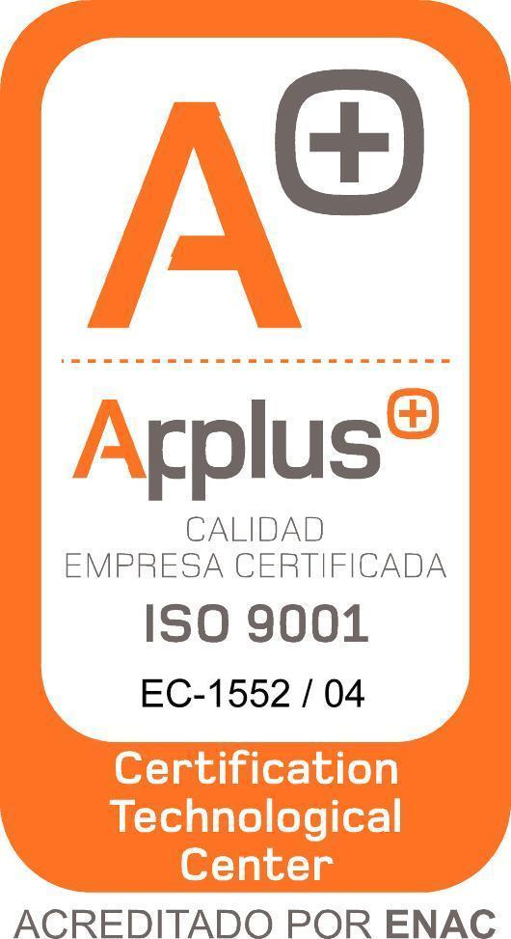

Convocatoria de becas Erasmus + Grado Superior Curso 2018/2019
Acción clave 1: Movilidad para el aprendizaje. Movilidad de estudiantes para prácticas.

Se convocan 2 becas de movilidad para estudiantes para realizar prácticas en un país de la Unión Europea por medio del programa Erasmus +. Estas becas para la movilidad van dirigidas a las alumnas y alumnos de Ciclo Formativo de Grado Superior de nuestro centro, y con ellas se pretende que se realicen la FCT en el extranjero. La finalidad de estas movilidades es que los estudiantes se adapten a las exigencias del mercado laboral a escala comunitaria, adquieran aptitudes específicas y mejoren su comprensión del entorno económico y social del país en cuestión, al mismo tiempo que adquieren experiencia laboral. Las prácticas se realizarán en una empresa del sector correspondiente al ciclo que esté cursando el estudiante y convalidará el módulo de FCT (Formación en Centros de Trabajo). La duración de las movilidades será de 3 meses y se realizarán de marzo a junio de 2019.

Requisitos de los participantes:

Para poder participar en la convocatoria, la alumna o alumno deben cumplir los siguientes requisitos:

- Estar matriculado en el CPIFP La Salle Santo Ángel en un Ciclo Formativo de Grado Superior y estar en la disposición de realizar las FCT. También podrán optar los alumnos recién graduados realizando la movilidad al año siguiente de titular.
- Tener la nacionalidad de un país de la Unión Europea o en su defecto acreditar que se está en posesión de un permiso válido para residir en España durante el periodo de realización de la movilidad.
- Presentar la solicitud de inscripción para el programa Erasmus + 2018.
- Asumir el cumplimiento de las bases de la presente convocatoria.

Plazos:

Las alumnas y los alumnos interesados deberán entregar la solicitud antes del 29 de octubre de 2018. Previo a esa fecha se realizará una sesión informativa con todos los alumnos elegibles para ofrecer información y resolver dudas.

Beca:

Los interesados podrán recibir una beca Erasmus+ a modo de contribución para sus gastos de desplazamiento y estancia. Estas becas son compatibles con otras que pudiera tener el estudiante y la cuantía dependerá del país al que se vaya a realizar la movilidad.
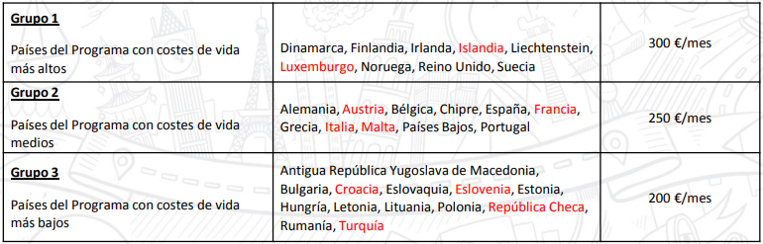

Además de estas cuantías los estudiantes pueden recibir uno de los tipos de ayudas adicionales que se ofrecen:

- 200€ mensuales, con el requisito de haber sido beneficiario de una beca de estudios de carácter general del Ministerio de Educación, Cultura y Deporte para realizar estudios superiores.
- 100€ mensuales por tratarse de una movilidad de prácticas.

La cuantía total de la beca se ingresará al estudiante en su cuenta bancaria antes de realiza la movilidad.

Existe la posibilidad de que los alumnos realicen una movilidad mediante la beca 0 donde el alumno tiene los mismos derechos y deberes, pero no reciben ayuda económica.

En el caso de renunciar o no completar la movilidad, la alumna o alumno deberán devolver la beca correspondiente.

Criterios de selección:

Se establecen unos criterios de selección para los estudiantes que quieran participar en el programa con el fin de baremar entre los solicitantes.

- Nivel de idioma requerido. Prueba de nivel. 3 puntos
- Calificaciones obtenidas en los módulos de primer curso y las obtenidas en la primera evaluación de segundo curso. (Nota media de todos los módulos) 3 puntos
- Informe del tutor. 2 puntos
- Currículum vitae (experiencia profesional previa en el sector). 2 puntos

Los estudiantes candidatos serán baremados conforme a la nota obtenida adjudicando las becas por orden para todas las familias profesionales.

Empresas:

La realización de la movilidad estará condicionada a que el centro educativo o el alumno pueda localizar una empresa con la que se pueda concertar un programa de prácticas acorde al módulo de FCT correspondiente. En el caso de que no pudiera ser localizada ninguna empresa para uno de nuestros dos Ciclos Formativos de Grado Superior, el alumno o alumna debería renunciar a la plaza asignada, pudiendo esta ser cubierta por un reserva del mismo u otro ciclo formativo.

La resolución final con los alumnos elegidos y las empresas asignadas se publicará tanto en nuestra página web como en el tablón de anuncios de nuestro centro.

